Повторный просмотр сильнее коллаборативного сигнала на sweet.tv: гибрид LightGBM без утечки поверх личной частоты, Personalized PageRank и ассоциативных правил для Top-5 телепередач
Студент: Сергей Емельянов Команда: индивидуально Email: sbemelyanov@edu.hse.ru Дата: 2026-10-24
Задание: Final Exam Quiz (AVITO) — TV Program Recommendation on sweet.tv Kaggle: pochtasergeia
Репозиторий: https://github.com/Fighter90/sweettv-exam-recommender
Русская версия отчёта для чтения; сдаётся английская версия. Числа, таблицы и ссылки те же.
Аннотация
Задача — предсказать для 1 260 пользователей sweet.tv пять передач, которые они чаще всего будут смотреть в неделях 31–42; метрика MAP@5 против Top-5, построенного из показов, просмотренных не меньше чем на 80 % длины. Я сопоставил 5,82 млн интервалов просмотра с 10,8 % строк расписания, у которых есть id передачи, воспроизвёл правило ответа организаторов на hold-out недели 11–20 → 21–30 и сравнил бейзлайн популярности с личной частотой, Personalized PageRank (PPR), ассоциативными правилами, матричной факторизацией ALS, item-kNN и контентной фильтрацией, а затем переранжировал их кандидатов с LightGBM. На 1 150 тестовых пользователях с полным Top-5 лучший одиночный метод (PPR, α = 0,5) даёт MAP@5 0,394, популярность — 0,305, финальный гибридный ансамбль — 0,447; на Kaggle он получил private 0,44801 (public 0,46135). На этой платформе основной сигнал — повторный просмотр тех же новостей, детских и развлекательных передач, поэтому гибрид, опирающийся на собственную историю пользователя, обходит чистую коллаборативную фильтрацию.
Ключевые слова — рекомендательные системы, неявная обратная связь, personalized PageRank, обучение ранжированию, логи телепросмотра.
1. Введение
Постановка задачи. Соревнование [1] даёт лог просмотров (user_id, vsetv_id, start_time, stop_time, duraton) за недели 11–30 2020 года и расписания вещания за недели 11–42. Просмотр — это интервал на канале, а не передача, поэтому взаимодействия строятся сопоставлением просмотров с показами. Ответ для недель 31–42 определён на странице Data: отбросить tv_show_id = 0, по каждому пользователю и показу посчитать screen time = просмотренное время / длительность передачи, оставить показы с screen time ≥ 0,8, посчитать их по передаче и взять пять самых частых по порядку.
Мотивация. Мой первый локальный ответ (любое перекрытие ≥ 300 с) давал бейзлайну популярности MAP@5 0,727. Это далеко от диапазона 0,4–0,46 реальных отправок, то есть метрика измеряла не то, что соревнование. С официальным правилом тот же бейзлайн даёт 0,305, а оценка первого гибрида на hold-out (0,440) оказалась рядом с его private на Kaggle (0,448). Прежде чем настраивать модели, надо проверить саму оценку.
Конкретный пример. Пользователь 8377619604347126107 (90-й перцентиль активности) в неделях 11–20 смотрел ТСН. Неделя 59 раз и Факты. День 22 раза с screen time ≥ 80 %. В неделях 21–30 его Top-5: ТСН. Неделя, Сегодня. Итоги, Факты. День, Завтрак с 1+1 и Свинка Пеппа. Гибрид выдаёт ровно эти пять (AP@5 = 1,000), популярность угадывает четыре (0,710), ALS — три (0,550), Таблица 3.
Вклад. (i) Конвейер без утечки, который локально воспроизводит правило ответа организаторов, со 124 записанными попытками: каждый метод сначала оценён отдельно, потом объединён. (ii) Гибрид (генерация кандидатов + LightGBM), который улучшает MAP@5 на +0,053 относительно лучшего одиночного метода на тех же пользователях, и private на Kaggle 0,44801 (public 0,46135). (iii) Независимое воспроизведение на второй машине, которое показывает, какие из этих чисел устойчивы, а какие зависят от числовой библиотеки (§4, Таблица 4).
2. Связанные работы
[2] Hu, Koren, Volinsky: ALS с весами доверия для неявной обратной связи, мой метод MF (библиотека implicit). [3] Haveliwala: тематический (персонализированный) PageRank — случайное блуждание с рестартом в множество предпочтений, мой PPR на графе «пользователь–передача». [4] Agrawal, Srikant: ассоциативные правила с support и confidence, здесь парные правила A → B над множествами передач пользователей. [5] Sarwar и др.: item-based CF с косинусной близостью. [6] Lops и др.: контентные рекомендатели на атрибутах объектов, мой TF-IDF CBF. [7] Ke и др.: LightGBM, градиентный бустинг для переранжирования. [8] Burges: LambdaRank/LambdaMART, списочная цель, которую я сравнил с поточечной бинарной. [9] Hamner: эталонный код apk/mapk, на котором основаны метрики MAP@K Kaggle.
Рассмотренные альтернативы. (a) Чистая MF как финальная модель: отклонена, потому что даёт 0,235 против 0,392 у простого повтора самых просматриваемых передач пользователя (попытки 66 и 61). (b) Другой порог доли длительности для ответа, кроме 0,8: невозможно, его фиксируют организаторы; для признаков пробовал 0,5 и 0,95 (0,5 лучше как одиночный метод, 0,392 против 0,383). (c) Ассоциативные правила по lift: падают до 0,012, потому что lift поощряет редкие передачи (попытка 84).
3. Метод
Подход. Взаимодействия строятся интервальным джойном, затем всё оценивается на одном временном hold-out с официальным правилом ответа. Одиночные методы дают счёт по пулу кандидатов, и Top-5 берётся напрямую. Гибрид объединяет их кандидатов и учится ранжировать по признакам только из истории.
Конвейер.
1. Джойн (prep.py). Оставить строки расписания с tv_show_id ≠ 0; по каждому каналу бинарным поиском сопоставить просмотр с началами и концами показов; перекрытие = min(концов) − max(начал) > 0; перекрытия нескольких фрагментов просмотра одного показа складываются. Неделя показа берётся по времени его начала, а не по файлу расписания (файл недель 11–20 содержит и показы 18.05.2020, это неделя 21). Итог: 3 014 129 строк «пользователь–показ» для 4 895 пользователей и 4 363 передач, у 20,4 % из них screen time ≥ 0,8.
2. Пул кандидатов. Передачи с id, которые идут в целевом окне по его расписанию (6 376 для недель 21–30; 6 642 для 31–42). Повторы уже просмотренных передач разрешены всем методам, потому что ответ считает повторный просмотр. Каждый список дополняется одним и тем же списком популярности. Это и запасной вариант для холодного старта: у 2 из 1 260 тестовых пользователей нет истории с id, и они получают его без изменений.
3. Одиночные методы (methods.py). Популярность: число показов передачи с ≥ 0,8 в истории. Личная частота: число собственных показов пользователя с ≥ τ. ALS [2] на log(1+count), доверие 1 + α·value. Item-kNN [5] с косинусом и сжатием. PPR [3]: вероятность рестарта α в собственные передачи пользователя, переходы передача→пользователь→передача по рёбрам log-count, 20 итераций степенного метода. Ассоциативные правила [4]: confidence(A→B) по множествам передач, минимальный support, счёт = максимум по посылкам пользователя. CBF [6]: TF-IDF по категории, жанрам, режиссёрам, актёрам и основному каналу; профиль — сумма с весами log-count. Каждый метод выдаёт счёт; его Top-5 и есть ответ.
4. Гибрид (features.py, ranker.py). Кандидаты = собственная история пользователя в пуле, top-30 из PPR, ALS, AR и CBF и top-20 популярных передач (189,5 на пользователя; в них 85,2 % правильных ответов). Около 100 признаков: собственные счётчики при нескольких порогах и давностях, недельные лаги, доля пойманных показов = попадания / показы, число и время показов в целевом окне (только расписание), привязанность к каналу и часу, «липкость» передачи, счета и ранги генераторов, PPR по полной паре при α 0,5/0,7. LightGBM [7] учит P(передача ∈ истинный Top-5). Ранги нескольких моделей по пользователю усредняются.
5. Финальная модель (попытка 123). Ранговое среднее трёх мешков по сидам: binary, 31 лист, 400 раундов, learning rate 0,05, 5 сидов; binary, learning rate 0,03, 700 раундов, 3 сида; L2-регрессия на log(1+будущий счёт), 3 сида. Обучена на hold-out 11–20 → 21–30 всех 4 030 пользователей и двух дополнительных временных сплитах (11–24 → 25–30, 11–17 → 18–24). Неделям 31–42 ставит счёт по признакам недель 11–30.
Инструменты и библиотеки. Python 3.13.16, numpy 2.5.3, pandas 3.0.5, scipy 1.18.1, scikit-learn 1.9.1 (TF-IDF), implicit 0.7.3 (ALS) [10], LightGBM 4.7.0 [11], matplotlib 3.11.2. ИИ-агенты (§6): Claude Code для разработки, OpenCode v2.1.2 [12] с GLM-5.3-Flash для воспроизведения на моём Mac.
Ключевые решения. (1) Сначала проверить метрику: правило ответа взято со страницы Data, ничьи в локальном ответе решаются по id, потому что правило ничьих организаторов не опубликовано. (2) 3-fold CV, сгруппированная по пользователям, для гибрида: строки оцениваемого пользователя не попадают в обучающие фолды, и из дополнительных временных сплитов эти пользователи тоже удаляются. (3) Более длинная история при тесте: модель, обученная на признаках за 5 недель, лучше оценивала признаки за 10 недель, чем за те же 5 (все пользователи 0,4024 против 0,3972, попытки 26 и 25). Поэтому финальная модель, обученная на истории 10–14 недель, применяется ко всем 20 неделям.
Конфигурация. Hold-out: история 11–20, ответ 21–30. LightGBM: feature_fraction 0,8, bagging 0,8, λ2 = 1, min_data_in_leaf 50. ALS f = 16, reg 0,05, α = 10, seed 42. PPR α = 0,5, 20 итераций. AR min support 50. Сид фолдов 0. Железо: 4 vCPU Intel Xeon 2,1 ГГц, 15 ГБ ОЗУ, numpy с OpenBLAS (все числа Таблиц 1–3).
4. Эксперименты
Постановка. Таблица 1 — учёт данных (из results/data_stats.txt). MAP@5 по формуле слайдов и Kaggle AP@5 = Σₖ P@k·rel(k) / min(|R|, 5). Два набора пользователей: 1 150 тестовых пользователей с полным Top-5 в неделях 21–30 и все 4 030 таких пользователей (меньше дисперсия; стандартная ошибка около 0,005).
Величина | Значение
Лог просмотров | 5 821 987 интервалов; 4 914 пользователей; 202 канала; медиана 396 с, максимум 342 145 с
Расписания (строк / с id) | 11–20: 1 074 235 / 115 613; 21–30: 1 074 394 / 121 505; 31–42: 1 295 378 / 144 774
Строки джойна | 3 014 129 (4 895 пользователей, 4 363 передачи); 615 979 с screen time ≥ 0,8
Тестовые пользователи | 1 260; 1 258 с историей с id; 1 150 с полным Top-5 в неделях 21–30
Пользователи hold-out (полный Top-5) | 4 030; пул кандидатов 6 376 передач; таблица гибрида 763 617 строк
Тестовое окно | 6 642 передачи-кандидата; у 6 308 из 145 041 показов id, которого не было в неделях 11–30
Таблица 1. Учёт данных.
Метод (лучшая настройка, попытка) | Тестовые | Все | Время
Бейзлайн популярности (#1) | 0.305 | 0.279 | <1 s
CBF TF-IDF, вес канала 2 (#89) | 0.204 | 0.190 | 2 s
Item-kNN, сжатие 50 (#92) | 0.218 | 0.207 | 1 s
ALS f=16 (#66); f=64 (#6) | 0.235; 0.212 | 0.227; 0.208 | 2 s
Ассоциативные правила, confidence, minsup 50 (#82) | 0.320 | 0.300 | 3 s
Личная частота, τ = 0,5 (#61); τ = 0,8 (#2) | 0.392; 0.383 | 0.356; 0.347 | <1 s
PPR α = 0.5 (#77); α = 0.15 (#8) | 0.394; 0.349 | 0.361; 0.323 | 30 s
Гибрид LightGBM lambdarank, 1 сплит (#11) | 0.429 | 0.398 | 59 s (CV)
Гибрид LightGBM binary, 3 сида (#22) | 0.439 | 0.407 | 115 s (CV)
Гибрид LightGBM binary, 3 сплита + лаги, 5 сидов (#107) | 0.446 | 0.412 | 529 s (CV)
Финальный ансамбль (#123) | 0.447 | 0.413 | 742 s (обучение+счёт)
Таблица 2. MAP@5 на hold-out (история недели 11–20 → ответ недели 21–30). Все 124 попытки — в results/attempts_table.csv.
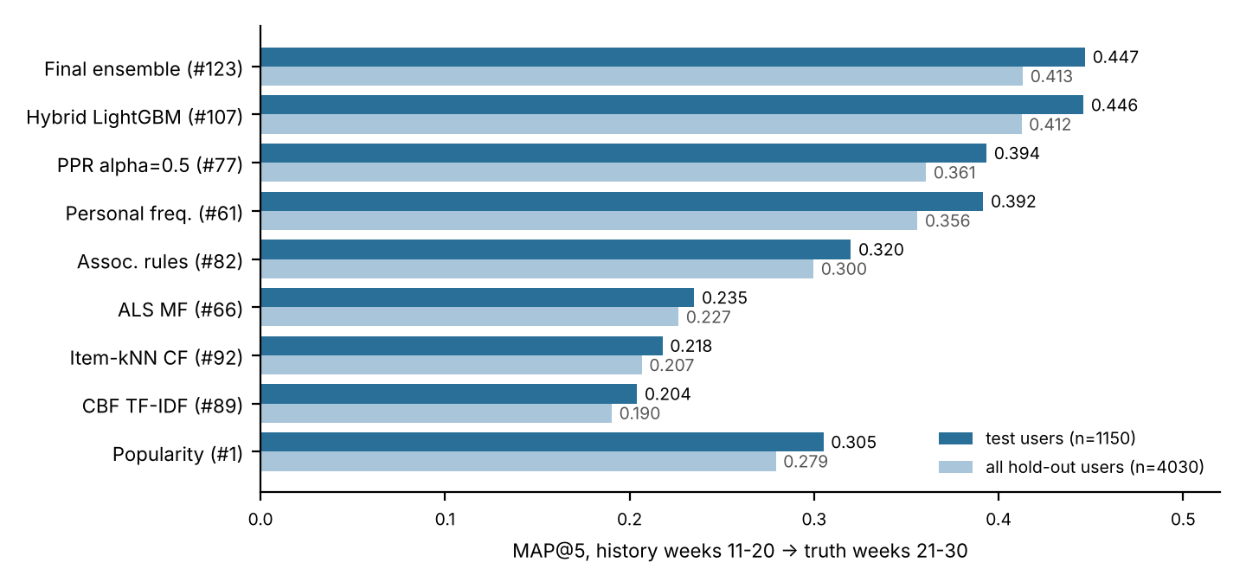
Рис. 1. Лучшая настройка каждого метода на одном hold-out, одном пуле кандидатов и одном запасном списке популярности.
Сравнение с бейзлайном. Популярность — сильная точка отсчёта (0,305): несколько общенациональных новостей и утренних шоу есть в Top-5 почти у всех. ALS, item-kNN и CBF ниже неё: они ранжируют передачи, похожие на историю, а ответ в основном состоит из тех же передач. Личная частота и PPR (рестарт которого при α ≥ 0,5 держит большую часть массы на собственных передачах пользователя) обходят популярность примерно на 0,09. Гибрид добавляет ещё +0,053, потому что учится, когда привычка продолжается: недавние недельные счётчики, доля пойманных показов и число показов в целевом окне. Изменения гиперпараметров после попытки 35 сдвигали счёт не больше чем на ±0,005, это уровень шума.
Kaggle. Первая отправка гибрида (bin3: бинарная цель, 3 сида, без дополнительных сплитов, на hold-out это попытка 22) получила private 0,44756 / public 0,45892. Финальный ансамбль получил private 0,44801 / public 0,46135 (Рис. 2) — лучший из двух на обеих частях (курс оценивает private), с описанием «Емельянов Сергей Борисович (pochtasergeia) — …» (ФИО по-русски и имя на Kaggle, как требует курс); это назначенная финальная отправка (после дедлайна Kaggle не даёт выбрать отправку, поэтому её назначают этот скриншот, этот отчёт и submission/sub_final.csv в репозитории).
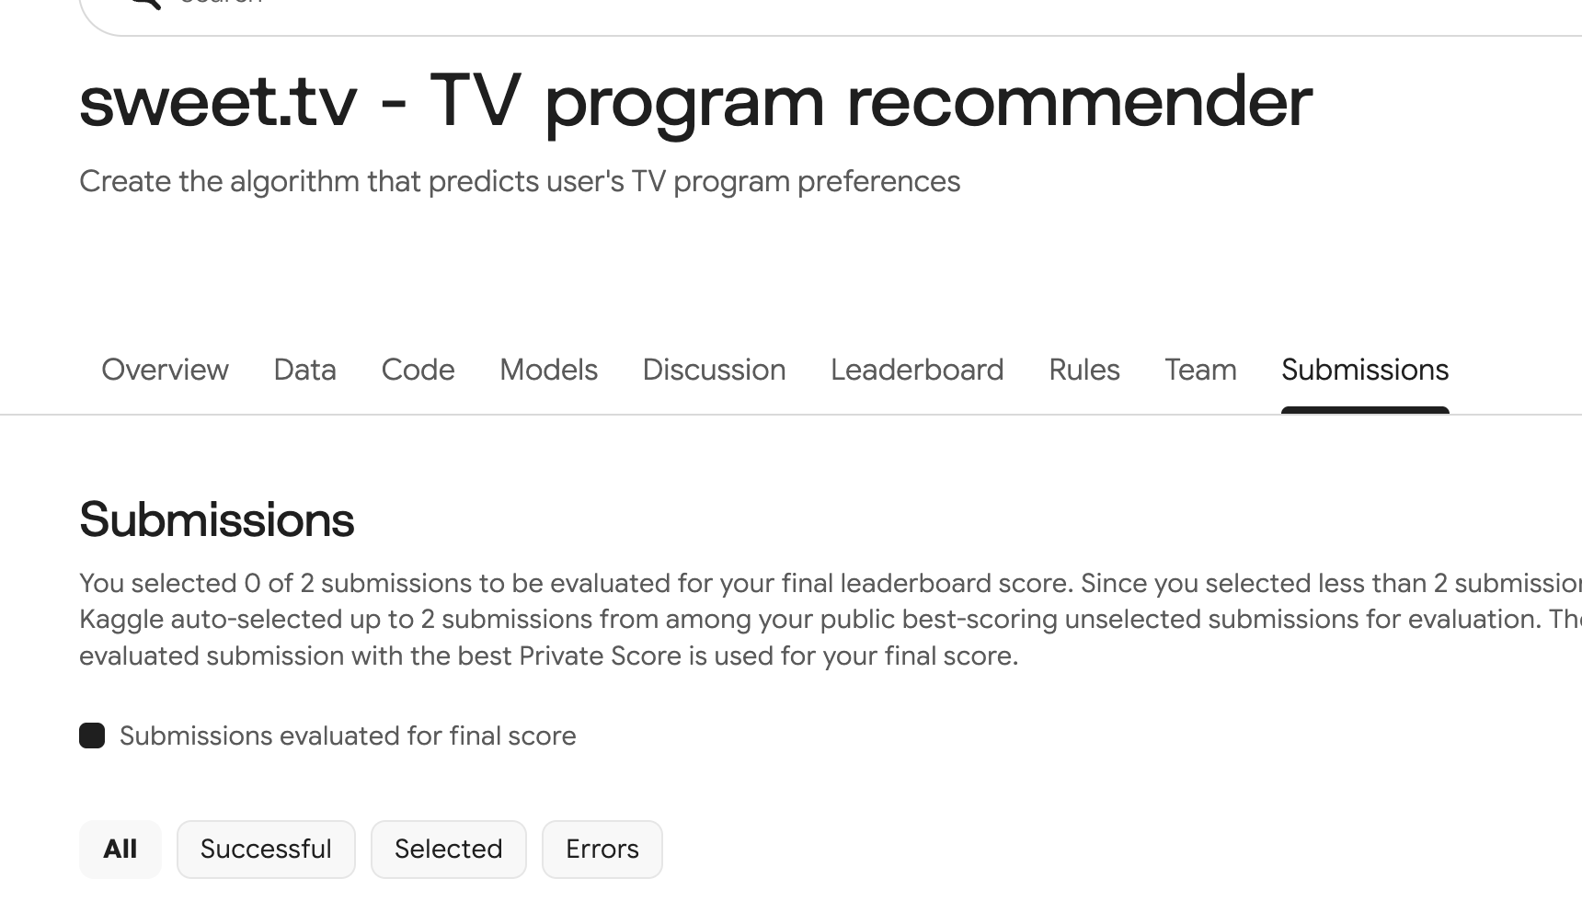
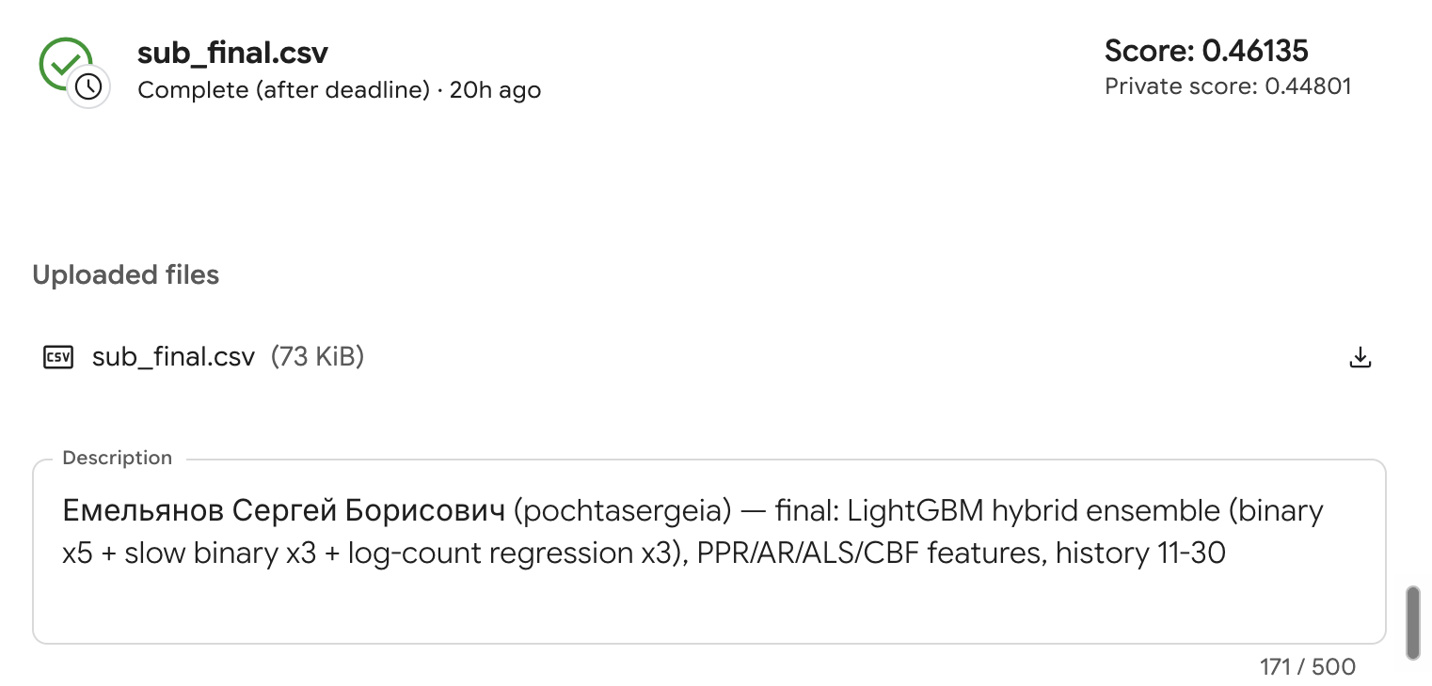
Рис. 2. Kaggle, аккаунт pochtasergeia. Сверху: страница отправок с обеими поздними отправками; финальная sub_final.csv получила private 0,44801 и public 0,46135. Снизу: её карточка с описанием (ФИО и имя на Kaggle).
Проверка. (a) Джойн на одной точке данных: 16.03.2020 пользователь выше смотрел канал 1+1 с 06:26:04 до 06:27:24, а ТСН. Неделя шла 05:00–06:30 (5 400 с). Перекрытие = 80 с, screen time 80 / 5 400 = 0,0148, показ не засчитан; показ той же передачи в 12:00 (1 200 с) целиком внутри просмотра 11:57:48–12:28:02, перекрытие 1 200 с, screen time 1,0, засчитан. Обе строки есть в выходе джойна (ts 622800 и 648000). (b) Метрика на одной точке данных: популярность у того же пользователя попадает на позициях 1, 2, 4 и 5, поэтому AP@5 = (1/1 + 2/2 + 3/4 + 4/5) / 5 = 3,55 / 5 = 0,710, как apk в Таблице 3; на примере со слайда apk даёт 0,9167 и 0,5333. (c) Правило ответа, независимая реализация: отдельный скрипт, не импортирующий src/, перебором сопоставляет просмотры каждого пользователя выборки со всеми показами канала; на 300 случайных пользователях Top-5 совпали у 247 из 247 пользователей с полным Top-5. Если резать окно по файлу расписания, а не по времени начала, меняется один из 247 (пользователь 5215032701573495051: четыре показа «Свинки Пеппы» 18.05.2020 лежат в файле недель 11–20; всего таких показов недели 21 с id — 283). (d) Файл отправки: 1 260 строк в порядке пользователей шаблона, пять разных ненулевых id, которые идут в неделях 31–42 (checks/check_submission.py). (e) Утечка: признаки читают только просмотры окна истории и расписание целевого окна; фолды CV сгруппированы по пользователям.
Воспроизведение на второй машине (Таблица 4). Конвейер перезапущен из чистого клона дважды на Linux x86-64 (в Claude Code) и один раз на моём Apple M1 в отдельной сессии OpenCode, которой я руководил, с теми же версиями пакетов. На Linux все числа и файл отправки совпали. На M1 numpy считает через Apple Accelerate вместо OpenBLAS: последние биты разреженных произведений AR и CBF меняются, порядок почти равных счетов сдвигается, в таблице кандидатов гибрида 763 658 строк вместо 763 617, и LightGBM строит другие разбиения.
Проверка | Linux x86-64, OpenBLAS | Apple M1, Accelerate (моя сессия)
Правило ответа, независимый скрипт (300 польз.) | 247 / 247 | 247 / 247
10 одиночных методов против лога | 10 / 10 до 5-го знака | 7 / 10; AR и CBF в пределах 0,00053
Гибрид #107 / #121 / #122 (тестовые) | 0.44603 / 0.44511 / 0.44511 | 0.44565 / 0.44678 / 0.44408
Финальный ансамбль #123 (тестовые / все) | 0.44692 / 0.41315 | 0.44548 / 0.41138
Recall кандидатов по истинному Top-5 | 0.8515 | 0.8513
Заново построенный sub_final.csv | побайтно тот же (sha256 76f439ce…7fe8) | все проверки формата пройдены; те же пять id у 1 037 / 1 260, тот же порядок у 722
Таблица 4. Воспроизведение из чистого клона (логи в results/oc/ сессии OpenCode).
Примеры рекомендаций (одни и те же два пользователя для всех методов)
Я взял типичного активного зрителя (90-й перцентиль по показам с ≥ 0,8 в неделях 11–20, 179 показов) и малоактивного (5-й перцентиль, 12 показов), оба — тестовые пользователи, чтобы показать, где работает каждый метод. ✔ = есть в реальном Top-5 недель 21–30. Названия и категории взяты из расписания.
Метод | AP@5 | Top-5 (id название [категория]) — активный пользователь 8377619604347126107
Популярность | 0.710 | 2400480 ТСН. Неделя [Инфо] ✔; 240081 Факты. День [Инфо] ✔; 12001682 Губка Боб [Детям]; 20088 Завтрак с 1+1 [Развлечения] ✔; 2400508 Сегодня. Итоги [Инфо] ✔
Личная частота | 0.760 | ТСН. Неделя ✔; Факты. День ✔; 12002955 Свинка Пеппа [Детям] ✔; 200338 Готовим вместе [Познавательное]; Завтрак с 1+1 ✔
ALS (MF) | 0.550 | Свинка Пеппа ✔; ТСН. Неделя ✔; 200344 Чистоnews [Развлечения]; Завтрак с 1+1 ✔; 12002896 Вспыш и чудо-машинки [Детям]
PPR | 0.800 | ТСН. Неделя ✔; Факты. День ✔; Сегодня. Итоги ✔; Завтрак с 1+1 ✔; 2400467 Викна-Новости [Инфо]
Ассоц. правила | 0.550 | ТСН. Неделя ✔; Свинка Пеппа ✔; Вспыш и чудо-машинки [Детям]; Факты. День ✔; Викна-Новости [Инфо]
CBF | 0.167 | 5900319 Абзац! [Инфо]; Викна-Новости [Инфо]; ТСН. Неделя ✔; Факты. День ✔; 2500261 Подробности недели [Инфо]
Гибрид (финал) | 1.000 | ТСН. Неделя ✔; Факты. День ✔; Завтрак с 1+1 ✔; Свинка Пеппа ✔; Сегодня. Итоги ✔
Метод | AP@5 | Top-5 — малоактивный пользователь 795534560850101267
Популярность | 0.400 | ТСН. Неделя ✔; Факты. День ✔; Губка Боб [Детям]; Завтрак с 1+1 [Развлечения]; Сегодня. Итоги [Инфо]
Личная частота | 0.333 | Факты. День ✔; 200337 Утро с Интером [Развлечения]; ТСН. Неделя ✔; 500281 Говорит Украина [Развлечения]; 5900348 Украинские сенсации [Инфо]
ALS (MF) | 0.400 | Факты. День ✔; ТСН. Неделя ✔; 6200371 ДжеДАИ [Познавательное]; Утро с Интером; Чистоnews
PPR | 0.400 | ТСН. Неделя ✔; Факты. День ✔; Губка Боб; Утро с Интером; Викна-Новости
Ассоц. правила | 0.333 | ТСН. Неделя ✔; Чистоnews; Факты. День ✔; Сегодня. Итоги; Викна-Новости
CBF | 0.400 | ТСН. Неделя ✔; Факты. День ✔; Подробности недели [Инфо]; Абзац! [Инфо]; Украинские сенсации [Инфо]
Гибрид (финал) | 0.400 | Факты. День ✔; ТСН. Неделя ✔; Викна-Новости; Губка Боб; Сегодня. Итоги
Таблица 3. Top-5 каждого метода на hold-out (results/examples.md). Реальный Top-5, активный: ТСН. Неделя, Сегодня. Итоги, Факты. День, Завтрак с 1+1, Свинка Пеппа; малоактивный: Факты. День, 200352 Вечерний квартал, ТСН. Неделя, два фильма (90018819 Сломанная стрела, 90080730 Борг/Макинрой).
5. Обсуждение — какую стратегию выбрать SWEET.TV и почему
Рекомендация. Сделать гибрид основной полкой «для вас»: кандидаты из собственной истории пользователя, PPR и ассоциативных правил, переранжированные LightGBM. Он даёт 0,447 против 0,394 у лучшего одиночного метода и 0,305 у популярности на тех же пользователях и протоколе. Одиночные методы считаются за секунды; вся финальная модель обучается и ставит счёт 1 260 пользователям за 742 с на 4 vCPU. Еженедельное переобучение дёшево, а выдача — это чтение признаков и ансамбль деревьев примерно по 190 кандидатам на пользователя.
Чем различаются методы (Таблица 3). У активного пользователя личная частота держит Готовим вместе, которую он перестал смотреть. Диффузия PPR заменяет её на Сегодня. Итоги — передачу, которую смотрят похожие зрители, и она была в ответе. Гибрид дополнительно использует расписание целевого окна и последние недели и находит все пять. Ассоциативные правила и ALS видят детский кластер (Свинка Пеппа → Вспыш) и так ловят совместный просмотр в семье. CBF сопоставляет только атрибуты (новости → новости), что помогает там, где сигнал совместного просмотра слабый. У малоактивного пользователя у всех методов те же два попадания — общенациональные новости, которые даёт и популярность. Среди 192 кандидатов этого пользователя только три из пяти правильных передач: двух фильмов там нет, поэтому потолок 0,600, а гибрид достигает 0,400. У третьей достижимой передачи, «Вечернего квартала», в истории одно касание 105 с из показа длиной 6 600 с — слишком слабый сигнал, чтобы поднять её в Top-5. Списки состоят в основном из знакомых передач, что подходит полке «продолжить просмотр / ваши каналы». Полку открытий (PPR за пределами собственных передач, CBF для новых сезонов) стоит делать отдельной: незнакомая передача здесь не доказанно полезна.
Случай сбоя. Первый прогон гибрида показал recall кандидатов 0,0031 и MAP@5 0,305 — как у популярности, хотя 85 % правильных передач были в таблице. Причина: 64-битные беззнаковые хэши user_id превратились во float64 после concat с таблицей знаковых целых. Выше 2⁵³ приведение теряет цифры, ключи (пользователь, передача) перестали совпадать со словарём ответов, и почти все метки стали 0. Исправление и проверка: load() переводит id в плотные коды int64, а исходный id хранит только для записи CSV. На следующем прогоне recall стал 0,8515, MAP@5 — 0,433, а id в записанном файле сверены с шаблоном (совпадают).
Что сработало. Воспроизвести официальное правило ответа до моделирования; дать повторному просмотру вести модель; CV по пользователям, благодаря которой 124 попытки сравнимы; перезапуск всего на второй машине, который отделил устойчивые утверждения от хрупких.
Что удивило / не сработало. (1) PPR вырос с 0,349 до 0,394, когда вероятность рестарта поднялась с 0,15 до 0,5, то есть когда он стал больше похож на личную частоту. (2) Генераторы находят, но не упорядочивают: 78,6 % правильного Top-5 тестового пользователя уже есть в его истории недель 11–20, и ALS держит больше всего его в своём top-30 (recall 0,716, PPR 0,707, популярность 0,655), но меньше всех в top-5 (0,327 против 0,456 у PPR). Поэтому генераторы дают только кандидатов, а порядок решает ранкер. (3) Выигрыш ансамбля над лучшим компонентом (+0,0009 к #107) меньше разброса между машинами (до 0,0018): на M1 один #121 выше #123. Признаки привычек, DART, lambdarank и дополнительный подбор гиперпараметров не обошли простую бинарную цель сверх шума.
Ограничения, подтверждённые результатами. Только у 10,8 % строк расписания есть id, поэтому большая часть времени просмотра невидима для всех методов. Recall кандидатов 85,2 % ограничивает гибрид сверху. При идеальном порядке кандидатов по истинному будущему счёту MAP@5 равен 0,851, если ничьи решать как в моём ответе, и 0,776 при случайных ничьих; часть счёта зависит от неопубликованного правила ничьих организаторов. 4,3 % показов тестового окна несут id, которых раньше не было (новый сезон); гибрид может достать их только через популярность или CBF. Защитимое утверждение — порядок «гибрид > одиночные методы > популярность», который держится на обеих машинах и на Kaggle (одна согласованная пара: +0,00045 private), а не третий знак. Лог покрывает только просмотры на этой платформе: отсутствие в нём не значит, что пользователь не видел передачу, и ничто здесь не показывает, что пользователям понравилось увиденное. Онлайн-теста не было, утверждений о выручке нет.
Следующее улучшение. Модель уровня показа, которая предсказывает P(screen time ≥ 0,8) для каждого показа целевого окна и суммирует предсказания в ожидаемый счёт по передаче. Так напрямую учитывались бы длинные фильмы и изменения расписания.
6. Раскрытие использования ИИ
• Инструменты. (1) Claude Code (Anthropic), облачная сессия, модель Claude Opus 5.5, с доступом к папке ~/kaggle на моём Mac и к моему Chrome (принятие правил Kaggle, скачивание данных, две поздние отправки). (2) OpenCode v2.1.2 [12] с GLM-5.3-Flash (Z.AI Coding Plan) на моём Apple M1 (macOS 26.3.1) для отдельной сессии воспроизведения.
• Как использовался ИИ. Claude Code: чтение задания и страницы Data; генерация кода (весь src/); прогон 124 попыток; отладка (приведение id к float64); рисунок, README и черновики этого отчёта (английский и русский); план сессии OpenCode (последовательность запросов, ожидаемые числа, шаблоны реплик) и четыре скрипта проверки для неё (audit_data.py, independent_truth.py, hand_inputs.py, check_submission.py); во время той сессии — разбор ответов агента и черновики большинства моих реплик ему. OpenCode: перезапуск конвейера из чистого клона на моей машине и сверка каждого числа (27 запросов, 97 вызовов инструментов, 2,9 ч).
• Что я проверил сам. (a) Перезапустил эксперимент с нуля на своей машине и сверил каждое число с записанным (Таблица 4); на Apple Silicon заново построенный файл не совпал побайтно, и я записал это, а не заменил отправленный файл. (b) Сам прочитал private и public обеих отправок на странице Kaggle (Рис. 2) и сверил их с README. (c) Порядок двух отправленных конфигураций на hold-out (#123 0,447 > #22 0,439) совпадает с их порядком на Kaggle на обеих частях.
• Чему я доверился без проверки / пределы моих проверок. Проверки на одной точке данных в §4 (a, b) рассчитаны с Claude; те же значения есть в моих репликах в OpenCode, которые я просил написать Claude, поэтому это перекрёстная проверка ИИ, подтверждённая кодом, а не моя независимая ручная. Две ошибки агента OpenCode (ячейка таблицы с 0,40989 вместо 0,44511 у #122 и длина показа 2 700 с вместо 6 600 с) нашёл Claude, когда я попросил его проверить ответы агента; исправление моего сопоставления первой отправки с попыткой #22 пришло от агента OpenCode. Побайтные прогоны на Linux делал Claude Code, а не моя машина. Также я доверился внутреннему устройству LightGBM и ALS из implicit и описанию правила ответа организаторами (их правило ничьих неизвестно).
• Логи сессий. Сдаются обе сессии без изменений: emelyanov_sergey_exam_session.jsonl (Claude Code: разработка, 124 попытки, обе отправки, этот отчёт) и emelyanov_sergey_exam_opencode_session.json (сессия OpenCode ses_e95aa2d45ffelUbzQd00ghZrWQ от 2026-10-23, воспроизведение из Таблицы 4; её логи в results/oc/ не закоммичены, их числа несёт этот отчёт).
Список литературы
[1] ogurbych, "sweet.tv – TV program recommender," Kaggle Community Prediction Competition, 2020. [Online]. Available: https://www.kaggle.com/competitions/sweettv-tv-program-recommender. [Accessed: 2026-10-22].
[2] Y. Hu, Y. Koren, and C. Volinsky, "Collaborative filtering for implicit feedback datasets," in Proc. 8th IEEE Int. Conf. Data Mining (ICDM), 2008, pp. 263–272, doi: 10.1109/ICDM.2008.22.
[3] T. H. Haveliwala, "Topic-sensitive PageRank," in Proc. 11th Int. World Wide Web Conf. (WWW), 2002, pp. 517–526, doi: 10.1145/511446.511513.
[4] R. Agrawal and R. Srikant, "Fast algorithms for mining association rules," in Proc. 20th Int. Conf. Very Large Data Bases (VLDB), 1994, pp. 487–499.
[5] B. Sarwar, G. Karypis, J. Konstan, and J. Riedl, "Item-based collaborative filtering recommendation algorithms," in Proc. 10th Int. World Wide Web Conf. (WWW), 2001, pp. 285–295, doi: 10.1145/371920.372071.
[6] P. Lops, M. de Gemmis, and G. Semeraro, "Content-based recommender systems: State of the art and trends," in Recommender Systems Handbook, F. Ricci et al., Eds. Boston, MA: Springer, 2011, pp. 73–105, doi: 10.1007/978-0-387-85820-3_3.
[7] G. Ke et al., "LightGBM: A highly efficient gradient boosting decision tree," in Advances in Neural Information Processing Systems 30 (NeurIPS), 2017, pp. 3146–3154.
[8] C. J. C. Burges, "From RankNet to LambdaRank to LambdaMART: An overview," Microsoft Research, Tech. Rep. MSR-TR-2010-82, 2010.
[9] B. Hamner, "Metrics: Machine learning evaluation metrics (average_precision.py)," GitHub repository. [Online]. Available: https://github.com/benhamner/Metrics. [Accessed: 2026-10-22].
[10] B. Frederickson, "implicit: Fast Python collaborative filtering for implicit datasets," GitHub repository. [Online]. Available: https://github.com/benfred/implicit. [Accessed: 2026-10-22].
[11] Microsoft, "LightGBM documentation." [Online]. Available: https://lightgbm.readthedocs.io. [Accessed: 2026-10-22].
[12] OpenCode, "OpenCode documentation." [Online]. Available: https://opencode.ai/docs/. [Accessed: 2026-10-24].

